Modelado y Análisis
Sistema AgroControl — Gestión Integral de la Finca (PrimaveraAPP)
Anexos del documento IEEE 830 — Conforme al estándar IEEE Std 830-1998

1. Casos de Uso
A continuación se presenta el diagrama general de casos de uso del sistema AgroControl, que ilustra la interacción del Administrador —único rol de usuario del sistema— con los módulos principales derivados del Product Backlog (HU1–HU18).
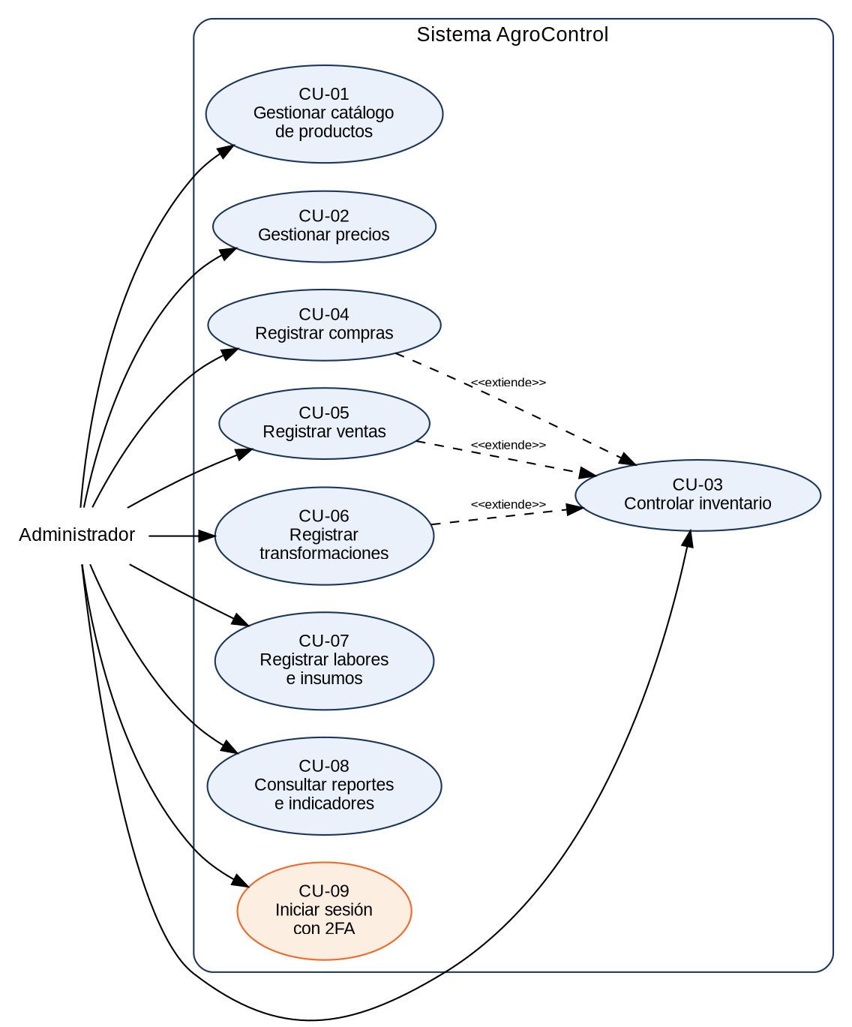

1.1 Descripción textual de los casos de uso principales
CU-01: Gestionar catálogo de productos
Actor principal | Administrador
Descripción | El administrador registra, edita, elimina y consulta los productos del catálogo (frutas, pulpas e insumos), incluyendo categoría, unidad de medida y su condición de fruta o pulpa transformada (RF-01).
Precondiciones | El administrador ha iniciado sesión.
Flujo principal | 1) El administrador accede al módulo de productos. 2) Selecciona registrar, editar o eliminar un producto. 3) Diligencia nombre, categoría, unidad de medida y estado (activo/inactivo). 4) Si el producto es una pulpa, indica el producto fruta relacionado. 5) El sistema valida los datos y guarda el producto en el catálogo.
Flujos alternativos | Si el producto no tiene un nombre válido, el sistema rechaza el registro y muestra un mensaje de error.
Postcondiciones | El catálogo de productos queda actualizado y disponible para los módulos de inventario, precios, compras, ventas y transformaciones.

CU-02: Gestionar precios de productos
Actor principal | Administrador
Descripción | El administrador registra precios por producto según el tipo de venta (detal o mayorista) con una fecha de vigencia, y consulta el precio actualmente vigente (RF-02).
Precondiciones | El producto existe en el catálogo.
Flujo principal | 1) El administrador accede al historial de precios del producto. 2) Registra un nuevo precio indicando el tipo (detal o mayorista) y la fecha desde la cual es vigente. 3) El sistema guarda el precio y lo expone como precio actual cuando su fecha de vigencia ya se cumplió.
Postcondiciones | El precio vigente por tipo de venta queda disponible para el módulo de ventas.

CU-03: Controlar inventario y stock
Actor principal | Administrador
Descripción | El administrador consulta el inventario de todos los productos ordenado por cantidad disponible, y realiza ajustes manuales de stock indicando un motivo (RF-03).
Precondiciones | El administrador ha iniciado sesión.
Flujo principal | 1) El administrador accede al módulo de inventario. 2) El sistema muestra la cantidad disponible por producto. 3) El administrador ajusta manualmente la cantidad de un producto indicando el motivo del ajuste. 4) El sistema registra un movimiento de tipo «ajuste» con la diferencia entre la cantidad anterior y la nueva.
Flujos alternativos | Si el producto no tiene un registro de inventario creado, el sistema rechaza el ajuste.
Postcondiciones | El stock queda actualizado y el historial de movimientos refleja el cambio realizado.
Relación | «extiende» de Registrar compras (CU-04), Registrar ventas (CU-05) y Registrar transformaciones (CU-06), casos de uso que generan movimientos automáticos de inventario.

CU-04: Registrar compras a proveedores
Actor principal | Administrador
Descripción | El administrador registra la compra de fruta u otros productos a un proveedor, indicando cantidad, precio unitario y total (RF-04).
Precondiciones | El proveedor y el producto existen previamente en el sistema.
Flujo principal | 1) El administrador selecciona el proveedor y el producto. 2) Ingresa la cantidad en kilogramos y el precio unitario. 3) El sistema calcula el total de la compra. 4) El sistema registra la compra y aumenta el inventario del producto comprado.
Postcondiciones | La compra queda registrada en el historial y el inventario del producto aumenta en la cantidad comprada.

CU-05: Registrar ventas a clientes
Actor principal | Administrador
Descripción | El administrador registra la venta de un producto a un cliente, en modalidad detal o mayorista, y el sistema descuenta automáticamente la cantidad vendida del inventario (RF-05).
Precondiciones | El cliente y el producto existen; el producto cuenta con inventario disponible.
Flujo principal | 1) El administrador selecciona el cliente, el producto y el tipo de venta. 2) Ingresa la cantidad a vender. 3) El sistema toma el precio vigente según el tipo de venta seleccionado. 4) El sistema calcula el total, registra la venta y descuenta la cantidad correspondiente del inventario.
Flujos alternativos | Si la cantidad disponible en inventario es menor a la solicitada, el sistema rechaza el registro de la venta.
Postcondiciones | La venta queda registrada en el historial y el inventario del producto disminuye.

CU-06: Registrar transformaciones de fruta a pulpa
Actor principal | Administrador
Descripción | El administrador registra la transformación de una cantidad de fruta en pulpa, indicando el producto fruta de origen, el producto pulpa resultante y las cantidades obtenidas (RF-06).
Precondiciones | Los productos fruta y pulpa existen y están relacionados entre sí en el catálogo.
Flujo principal | 1) El administrador selecciona el producto fruta de origen y la cantidad utilizada. 2) Selecciona el producto pulpa resultante y la cantidad de paquetes y kilogramos obtenidos. 3) El sistema registra la transformación. 4) El sistema descuenta del inventario la fruta utilizada y aumenta el inventario de la pulpa obtenida.
Postcondiciones | El inventario refleja el consumo de fruta y la producción de pulpa derivada de la transformación.

CU-07: Registrar labores agrícolas e insumos
Actor principal | Administrador
Descripción | El administrador registra las labores realizadas en el cultivo (tipo de labor, cultivo y responsable) junto con los insumos aplicados y la cantidad usada de cada uno (RF-07).
Precondiciones | El administrador ha iniciado sesión.
Flujo principal | 1) El administrador registra la labor indicando fecha, tipo de labor, cultivo y responsable. 2) Asocia uno o más insumos utilizados junto con la cantidad aplicada de cada uno. 3) El sistema guarda la labor junto con los insumos y cantidades relacionadas.
Postcondiciones | El historial de labores e insumos aplicados queda disponible para el análisis de costos de producción.

CU-08: Consultar reportes e indicadores del negocio
Actor principal | Administrador
Descripción | El administrador consulta reportes de ventas, compras, movimientos de inventario y un resumen del día (ventas detal/mayorista, compras y gasto), filtrando por rango de fechas y por producto (RF-08).
Precondiciones | El administrador ha iniciado sesión.
Flujo principal | 1) El administrador accede al módulo de reportes. 2) Selecciona el rango de fechas y, opcionalmente, un producto específico. 3) El sistema muestra las ventas, compras y movimientos de inventario correspondientes, junto con los totales agrupados por producto.
Postcondiciones | El administrador cuenta con información actualizada para la toma de decisiones del negocio.

CU-09: Iniciar sesión con autenticación de dos factores
Actor principal | Administrador
Descripción | El administrador se autentica con correo y contraseña; si tiene habilitada la verificación en dos pasos (2FA), debe además ingresar un código temporal o un código de recuperación (RF-09).
Precondiciones | El usuario cuenta con una cuenta registrada en el sistema.
Flujo principal | 1) El usuario ingresa correo y contraseña. 2) El sistema valida las credenciales. 3) Si el usuario tiene 2FA habilitado, el sistema solicita un código temporal. 4) El usuario ingresa el código (o un código de recuperación). 5) El sistema valida el código y emite el token de acceso.
Flujos alternativos | Si las credenciales son incorrectas, el sistema muestra un mensaje de error. Si el código 2FA expiró o no es válido, el sistema solicita iniciar sesión nuevamente.
Postcondiciones | El administrador accede al sistema con un token de sesión válido para las funciones protegidas.

2. Diagrama de Actividades
El siguiente diagrama de actividades describe el proceso de «Registrar una venta y actualizar el inventario», desde que el administrador selecciona el producto y el cliente hasta que el sistema descuenta la cantidad vendida del stock disponible (corresponde a los casos de uso CU-03 y CU-05).
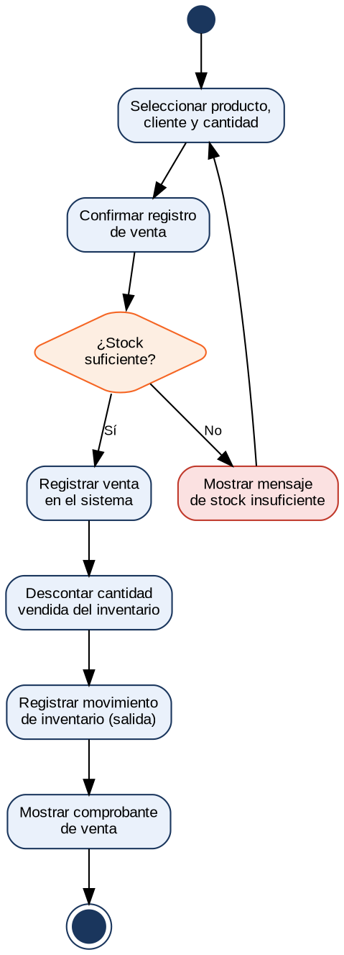
Descripción del flujo:
- El administrador selecciona el producto, el cliente y la cantidad a vender, y confirma el registro.
- El sistema valida si el inventario disponible es suficiente para la cantidad solicitada.
- Si el stock es insuficiente, se muestra un mensaje de error y se regresa a la selección de datos de la venta.
- Si el stock es suficiente, el sistema registra la venta, descuenta la cantidad vendida del inventario y crea un movimiento de inventario de tipo salida.
- Finalmente, el sistema muestra el comprobante de la venta al administrador.

3. Diagrama de Despliegue
El diagrama de despliegue muestra la arquitectura física e infraestructura sobre la cual operará el sistema AgroControl: un backend Laravel expuesto como API REST, un frontend React consumido desde el navegador, y una base de datos relacional, todo desplegado mediante contenedores Docker detrás de un proxy NGINX.
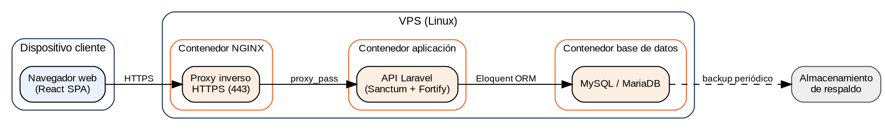
Descripción de los nodos:
- Dispositivo cliente: computador de escritorio o dispositivo móvil del administrador, que accede al frontend React mediante un navegador web a través de HTTPS.
- VPS (servidor): servidor Linux donde se despliega la aplicación mediante contenedores Docker.
- Contenedor NGINX: actúa como proxy inverso, gestiona el tráfico HTTPS (puerto 443) y dirige las peticiones hacia el contenedor de la aplicación.
- Contenedor de la aplicación Laravel: backend que expone la API REST y contiene la lógica de negocio (productos, precios, inventario, compras, ventas, transformaciones, labores, insumos, reportes y autenticación con Sanctum/Fortify).
- Contenedor de base de datos (MySQL/MariaDB): almacena de forma relacional toda la información del sistema.
- Almacenamiento de respaldo: destino de las copias de seguridad periódicas de la base de datos, conforme al requisito de fiabilidad del IEEE 830.

